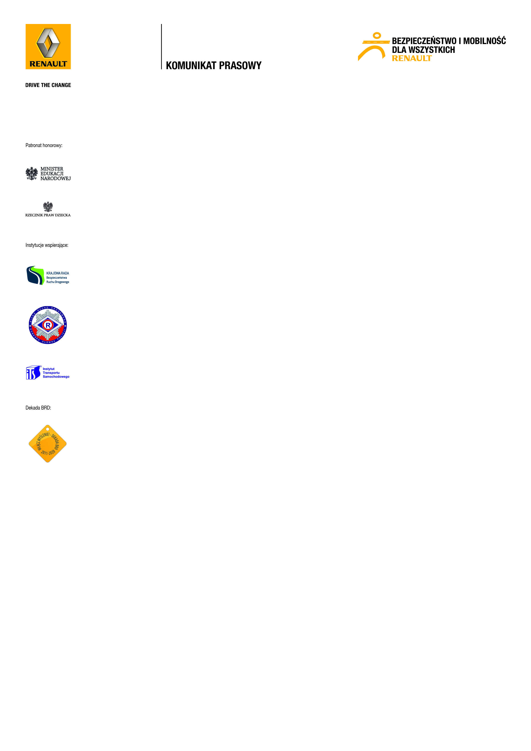
28 września 2011 r.

Twój Pomysł, Twoja Inicjatywa –
nowy konkurs Renault dla dzieci
W październiku rusza ogólnopolski konkurs dla szkół podstawowych, którego celem jest wypracowanie przez uczniów rozwiązań służących poprawie bezpieczeństwa ruchu drogowego i zrównoważonemu transportowi. Zwycięzcy wezmą udział w Międzynarodowym Finale w Parku EuroDisneyland pod Paryżem.

„Twój Pomysł, Twoja Inicjatywa” to najnowszy element międzynarodowego programu edukacyjnego Renault „Bezpieczeństwo i mobilność dla wszystkich”. Nowa formuła konkursu pod hasłem „Twój Pomysł, Twoja Inicjatywa”, umożliwia młodym ludziom podjęcie działań i w kreatywny sposób może podnieść poziom świadomości na temat wpływu bezpieczeństwa ruchu drogowego na budowanie lepszego środowiska. Konkurs składa się z dwóch części:
- Twój pomysł – polega na przemyśleniu kluczowych kwestii, zidentyfikowaniu problemów i wypracowaniu rozwiązań związanych z bezpieczeństwem ruchu drogowego i przyjazną dla środowiska motoryzacją,
- Twoja inicjatywa – to wdrożenie kampanii świadomościowej w szkołach podstawowych i lokalnych społecznościach.

Zadanie konkursowe polega na wysłaniu przez szkoły podstawowe krótkiego sprawozdania opisującego „Twój pomysł” oraz dokumentacji zrealizowania kampanii „Twoja Inicjatywa”, w dowolnej formie artystycznej – obraz, audio lub video. Całość należy wysłać najpóźniej do 1 marca 2012 roku. Nadesłane sprawozdania i prace oceni jury złożone z instytucji wspierających program, ekspertów, patronów medialnych i przedstawicieli Renault Polska. Jury zakwalifikuje do kolejnego etapu
5 grup, a także przyzna 25 wyróżnień. Najlepsza piątka będzie rywalizować
o nagrodę główną podczas krajowego finału konkursu, który odbędzie się w kwietniu 2012 w Warszawie. Zadaniem finałowym będzie podsumowanie swoich działań zrealizowanych w ramach konkursu „Twój pomysł, Twoja inicjatywa”, w 5-minutowej prezentacji.

Konkurs ma charakter grupowy i jest przeznaczony dla uczniów szkół podstawowych. Aby zgłosić się do konkursu, wystarczy wypełnić formularz zgłoszeniowy umieszczony na stronie programu „Bezpieczeństwo i mobilność dla wszystkich” Renault www.bezpieczenstwo.renault.pl. Każda szkoła otrzyma elektroniczny poradnik, który krok po kroku pomoże uczniom i nauczycielom prawidłowo zrealizować konkurs. Poradnik porusza zagadnienia związane z problematyką bezpieczeństwa ruchu drogowego i zrównoważonego transportu, zawiera metodologię dla nauczyciela oraz szereg wskazówek, porad i przykładów kampanii świadomościowych.

Nagrodą główną w konkursie jest wyjazd zwycięskiej grupy w czerwcu 2012 na Międzynarodowy Finał do Francji. Podczas finału, po raz pierwszy zostanie także wręczona nagroda specjalna, dla najlepszej „Twojej inicjatywy”, spośród wszystkich państw uczestniczących w konkursie organizowanym w ramach programu Renault „Bezpieczeństwo i mobilność dla wszystkich”. Zwieńczeniem międzynarodowego finału będzie wycieczka do Parku EuroDisneyland pod Paryżem.

Konkurs „Twój pomysł, Twoja Inicjatywa” po raz pierwszy wystartuje w ramach nowej odsłony 12. edycji programu Renault „Bezpieczeństwo i mobilność dla wszystkich”. Obok konkursu, nowością są odświeżone pakiety edukacyjne „Droga i Ja” (podzielone na dwie grupy wiekowe, zawierające nowe zagadnienia merytoryczne
i szatę graficzną) oraz Filip i Oliwka – nowe maskotki programu.

***
Program edukacyjny „Bezpieczeństwo i mobilność dla wszystkich” to jedna
z najstarszych, największych i najpoważniejszych inicjatyw w Polsce i Europie, na rzecz poprawy bezpieczeństwa dzieci w ruchu drogowym i przyjaznej dla środowiska motoryzacji. Do podstawowych elementów programu, oprócz konkursu „Twój Pomysł, Twoja Inicjatywa”, należą pakiety edukacyjne „Droga i Ja”, E-Learning - będący interaktywnym kursem zasad bezpieczeństwa ruchu drogowego oraz Szkolne Kluby Bezpieczeństwa – prowadzące aktywne działania na rzecz poprawy bezpieczeństwa ruchu drogowego w społeczności lokalnej. Akcję wspierają Ministerstwo Edukacji Narodowej, Rzecznik Praw Dziecka, Krajowa Rada Bezpieczeństwa Ruchu Drogowego przy Ministerstwie Infrastruktury, Komenda Główna Policji oraz Instytut Transportu Samochodowego. Program ma charakter międzynarodowy
i jest realizowany w 35 państwach na świecie. Do tej pory wzięło w nim udział ponad
12 milionów dzieci. W ciągu 11 lat funkcjonowania programu w Polsce, wzięło w nim udział przeszło 710 000 uczniów szkół podstawowych. Szczegóły znajdują się na stronie www.bezpieczenstwo.renault.pl.

Koncern Renault wspiera światową „Dekadę BRD 2011-2020”.

Kontakt dla mediów:
Grzegorz Telecki Wojciech Ostrowski
Renault Polska Sp. z o.o. Allegro Agency
ul. Marynarska 13; Warszawa ul. Słowackiego 19a; Warszawa
tel.: +48 22 541 10 78 tel.: +48 22 832 30 47
fax: +48 22 541 10 80 kom.: +48 602 402 524
grzegorz.telecki@renault.com.pl wojciech.ostrowski@allegro.com.pl

